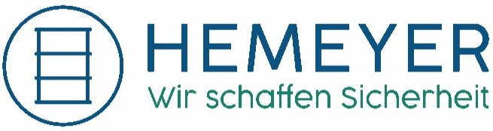
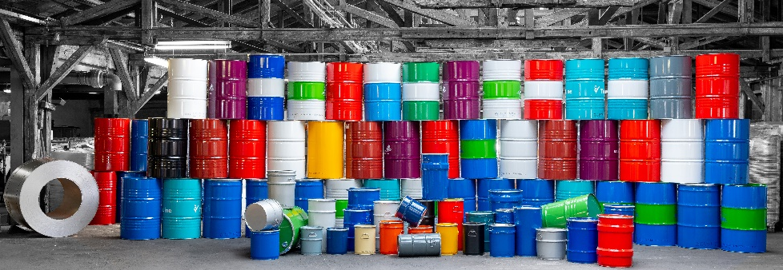
Praktikum mit Impact
Prozesse verstehen und digitalisieren
Du willst nicht nur zuschauen? Dann ist dieses Praktikum genau das Richtige!
Wir stellen Stahlfässer für Gefahrgüter der chemischen Industrie her. Ein undichtes Fass hat reale Folgen. Unser Ziel ist eine Null-Fehler Produktion durch sichere, stabile und beherrschte Produktionsprozesse.
Worum es geht
Natürlich haben wir Dokumentationen in DIN-A4 Ordnern an den Produktionsanlagen, und nie schaut dort jemand rein. Zudem steckt das „echte“ Wissen in den Köpfen unserer Mitarbeitenden. Für unsere neue Vision sind stabile und befolgte Prozesse elementar. Diese sollst Du strukturiert sichtbar machen.
Deine Aufgabe
Du bist in der Produktion und wirst an unseren ca. 20 Maschinen durch erfahrene Mitarbeitende eingearbeitet. Du wirst mit Bedienern, Instandhaltern und Führungskräften sprechen, beobachtest Abläufe und dokumentierst, wie unsere Prozesse tatsächlich funktionieren in Bild, Video und prägnanten Beschreibungen. - Nicht am Schreibtisch gedacht, sondern an den Maschinen verstanden.
Aus Deinen Beobachtungen entsteht eine strukturierte Prozessdokumentation, die wir gemeinsam mit Dir im Intranet verfügbar machen. So erreichen wir, dass stabile Prozesse gelebt werden und wir uns zu einer Null-Fehler Produktion und Kultur weiterentwickeln können.
Wen wir suchen
Du passt zu dem Projekt, wenn Du Produktion verstehen willst, gerne analytisch arbeitest und kein Problem mit Arbeits- und Handschuhen hast. Du musst nicht alles können. Aber Du solltest genau beobachten, logisch strukturieren und offen mit Menschen in der Produktion sprechen können.
Was Du lernst
Du bekommst direkten Einblick in industrielle Fertigung, Produktionsorganisation, Qualität, Instandhaltung und Prozessverbesserung. Du wirst direkt mit der Geschäftsführung zusammenarbeiten.
Rahmenbedingungen
Standort: Kleve
Start: nach Vereinbarung
Dauer: idealerweise 3 Monate
Vergütung: 800 €/ Monat
Bewerbung
Sende bitte Deinen Lebenslauf, Deinen Studiengang und den Zeitraum, in dem Du das Praktikum durchführen möchtest an simone.lindenblatt@hemeyer.de. Eine kurze Begründung, warum Dich Produktion und Prozessverbesserung interessieren, reicht aus.
Weitere Informationen über Hemeyer findest Du unter www.hemeyer.de.

